2020年中国民生信托至信1045号弘扬贸易集合资金信托计划
2020年6月监管报告

项目名称：民生信托-福州长乐区项目
委托方：中国民生信托有限责任公司
受托方：北京康信君安资产管理有限公司
监管人员：陈涛
日期：2020年6月30日
目录
1项目基本情况 2
2重大事件披露 2
3项目五证办理及施工进度情况 3
3.1项目五证办理情况说明 3
3.2项目2020年6月施工进度情况 3
3.3项目2020年6月施工计划 5
4印鉴使用情况 5
5合同签订情况 7
6项目销售情况 9
7资金情况 9
7.1资金流出情况 9
7.2资金流入情况 12
7.3资金结算 12
7.4负债情况 13
8财务报表 13
8.1资产负债表 13
8.2利润表 15
8.3现金流量表 16
附件 18
附件一 银行对账单 18
附件二 共管资料移交清单 19
附件三 印章使用纸质版台账 21
附件四 项目平面图 24

为了方便阅读之目的，本报告中将部分名称简写为：
·项目公司：福建长新房地产开发有限公司
·民生信托：中国民生信托有限责任公司
·康信：北京康信君安资产管理有限公司

1项目基本情况
标的项目为项目公司建设的新力闵乐家园项目，位于鹤上镇京岭路北侧，道庆路西侧。标的项目总占地面积12711.24㎡，出让面积61852㎡（92亩），容积率2.30，其中地上计容面积142259.60㎡。
标的项目拟建10栋建筑，设计户数1295户，最高建筑高度100米。商业及配套公建包括居民活动用房、卫生服务站、家居养老服务站、汇聚机房、电力开闭所；避灾点、室外活动场地、健身活动室、垃圾房、三合一环卫设施、社区工作用房。

2重大事件披露
（1）2020年6月22日康信与项目公司有关人员进行了标的项目共管资料的交接工作，主要的共管资料有：公章、合同专用章、财务专用章、法人章、发票章91350182MA33RCXY3W、《营业执照》91350182MA33RCXY3W]（正副本）、《基本存款账户信息》[35050161710700002163]、网银U盾（建设银行城北与长乐共用一个）、公司章程、刻制公章备案登记表（客户联）、印鉴卡片、机构信用代码。
（2）项目公司于2020年6月23日进行董事变更，原设执行董事王敬伟，变更后新增董事傅东亮（民生信托人员）、易大和（福建片区负责人）。
（3）项目公司于2020年6月23日缴付最后一期土地出让金（分两期）。项目公司因拖后支付土地出让金产生滞纳金595.25万元。因第一笔出让金3. 795亿元应于5月22日前支付，实际于6月22日支付；第二笔出让金3. 795亿元应于6月21日前支付，实际于6月23日支付。

3项目五证办理及施工进度情况

3.1项目五证办理情况说明
根据民生信托与项目公司签订的合作协议，项目公司承诺将不晚于2020年11月30日取得目标项目首个施工许可证，以及不晚于2020年12月31日取得目标项目首个预售许可证。
截至2020年6月项目五证办理计划及进度情况
五证 | 考核取得时间点 | 实际进度
不动产权证书 | - | 土地款滞纳金未付清
建设用地规划许可证 | 2020年5月21日 | 已办理
建设工程规划许可证 | - | 未办理
建筑工程施工许可证 | 不晚于2020年11月30日 | 未办理
预售许可证 | 不晚于2020年12月31日 | 未办理

3.2项目2020年6月施工进度情况
截止2020年6月30日，标的项目开发进度集中在营销中心与样板房，其余还未开工建设。其中营销中心主体结构已经完成，正在同步进行家具采购比价；2套样板房（均为1层）正在进行水电安装。
其余项目地块已完成拆迁工作。
标的项目现场照片（2020年6月）
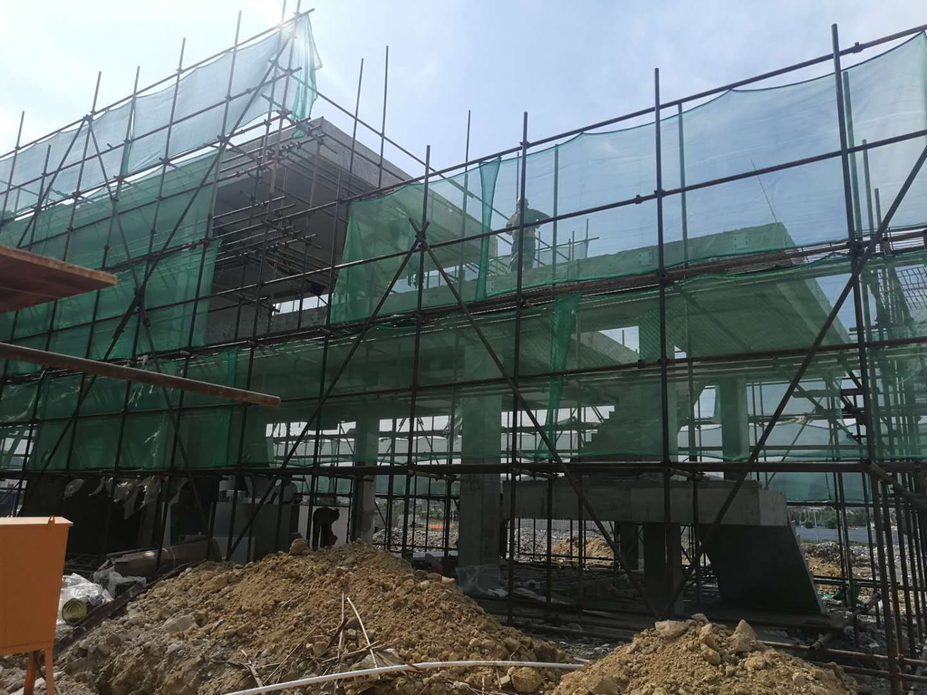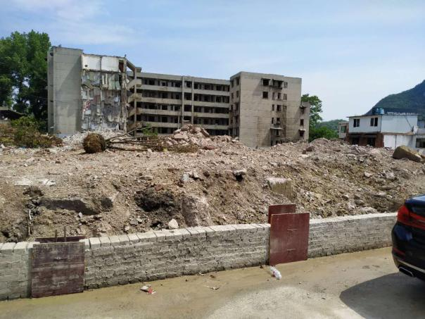

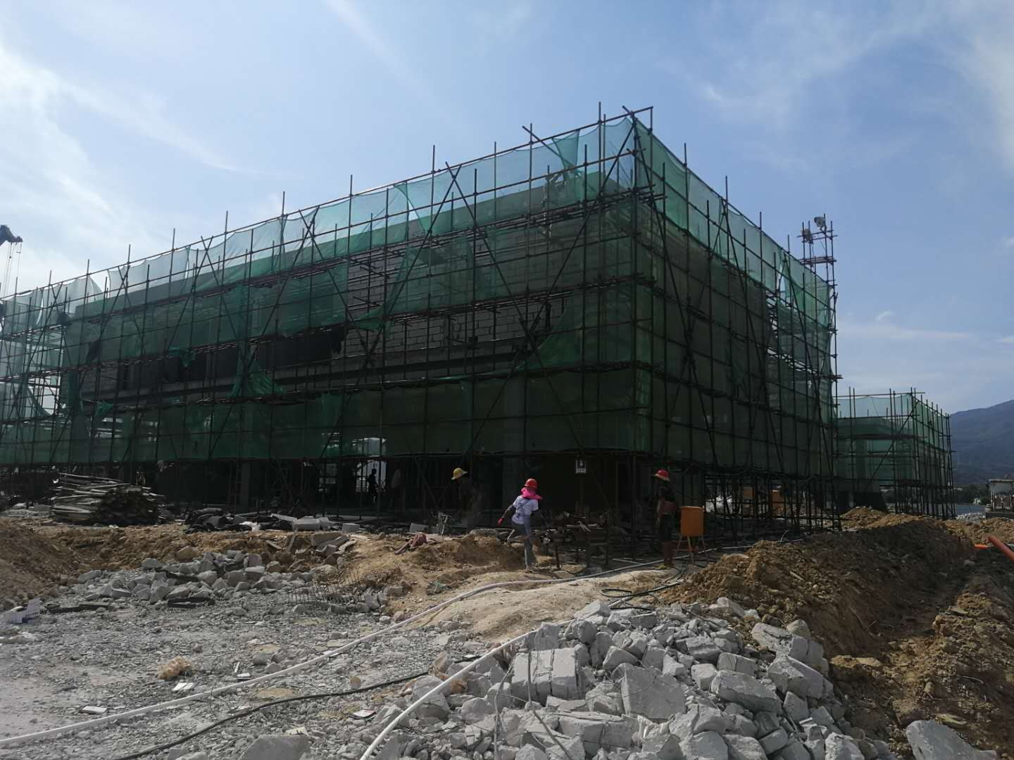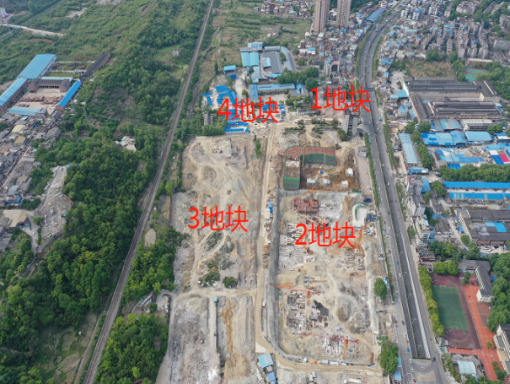

营销中心施工中 营销中心施工中

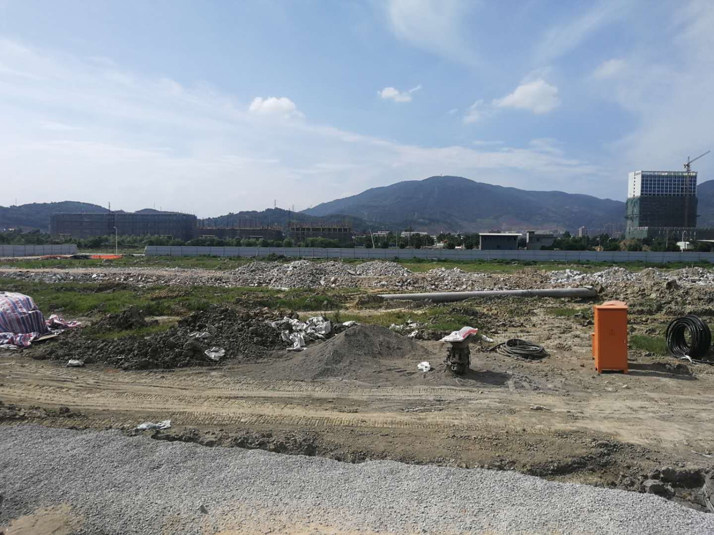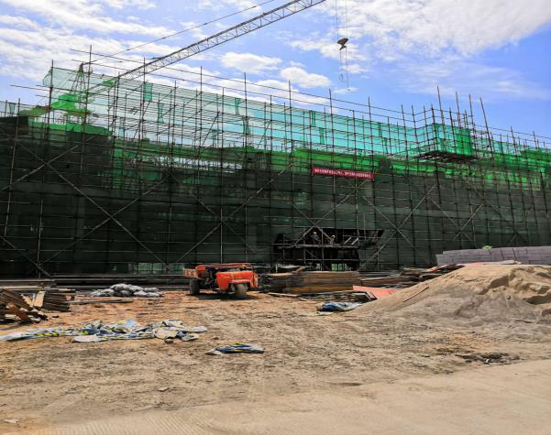

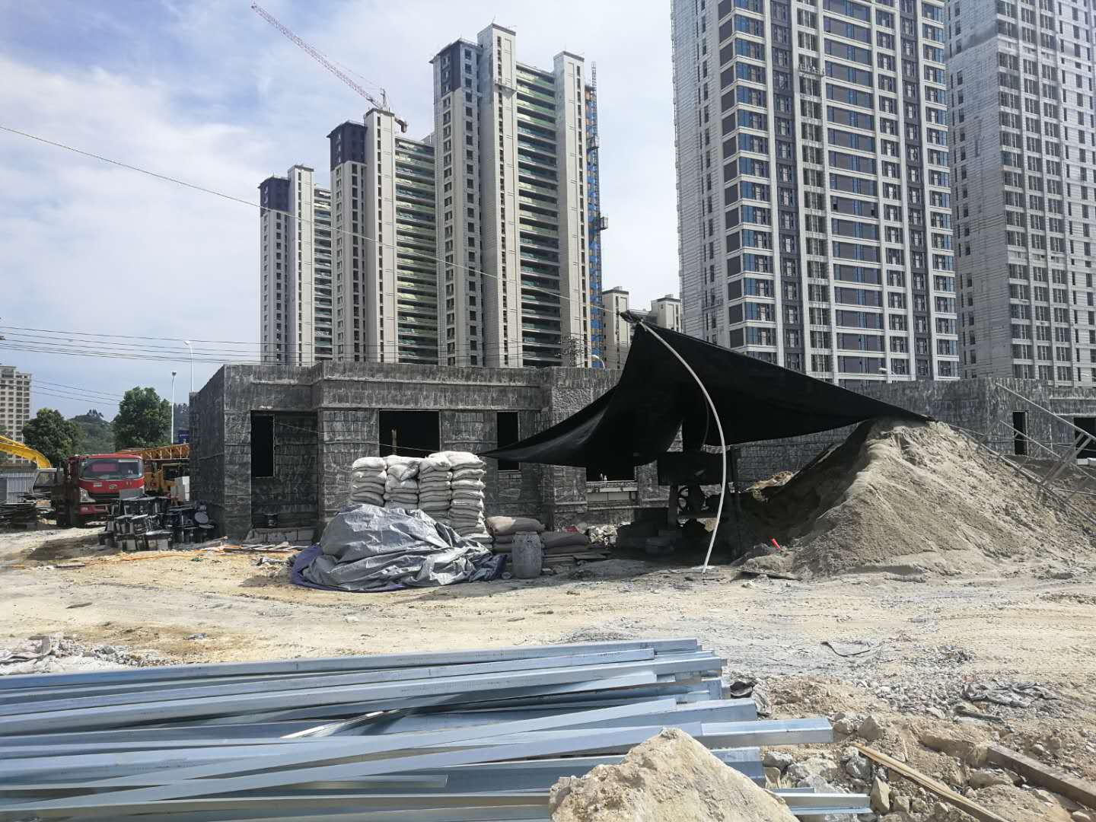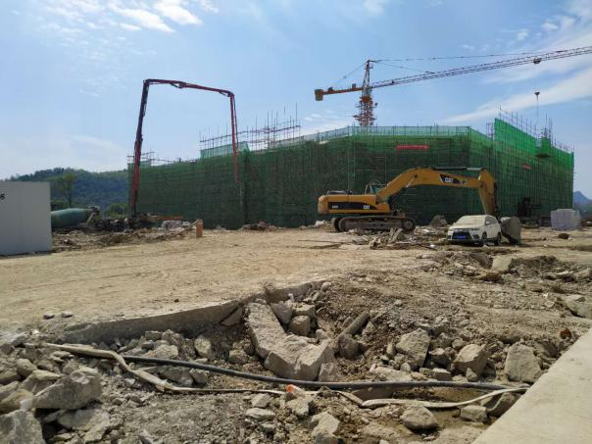

样板房施工中 第二批次地块拆迁完成
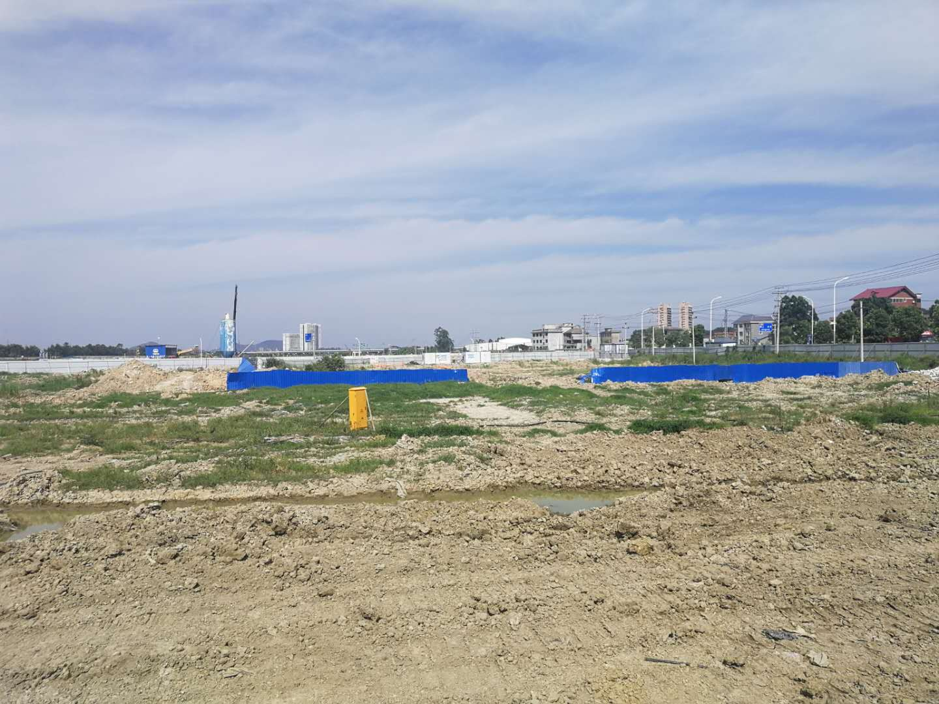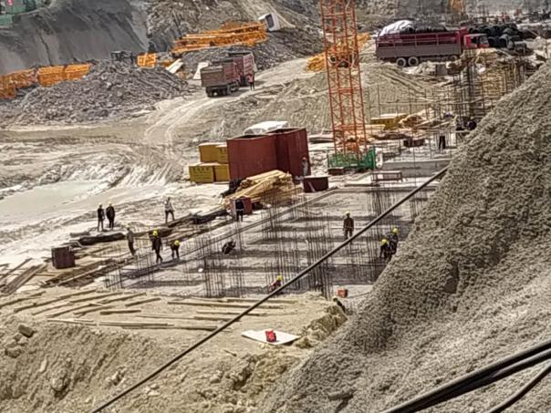
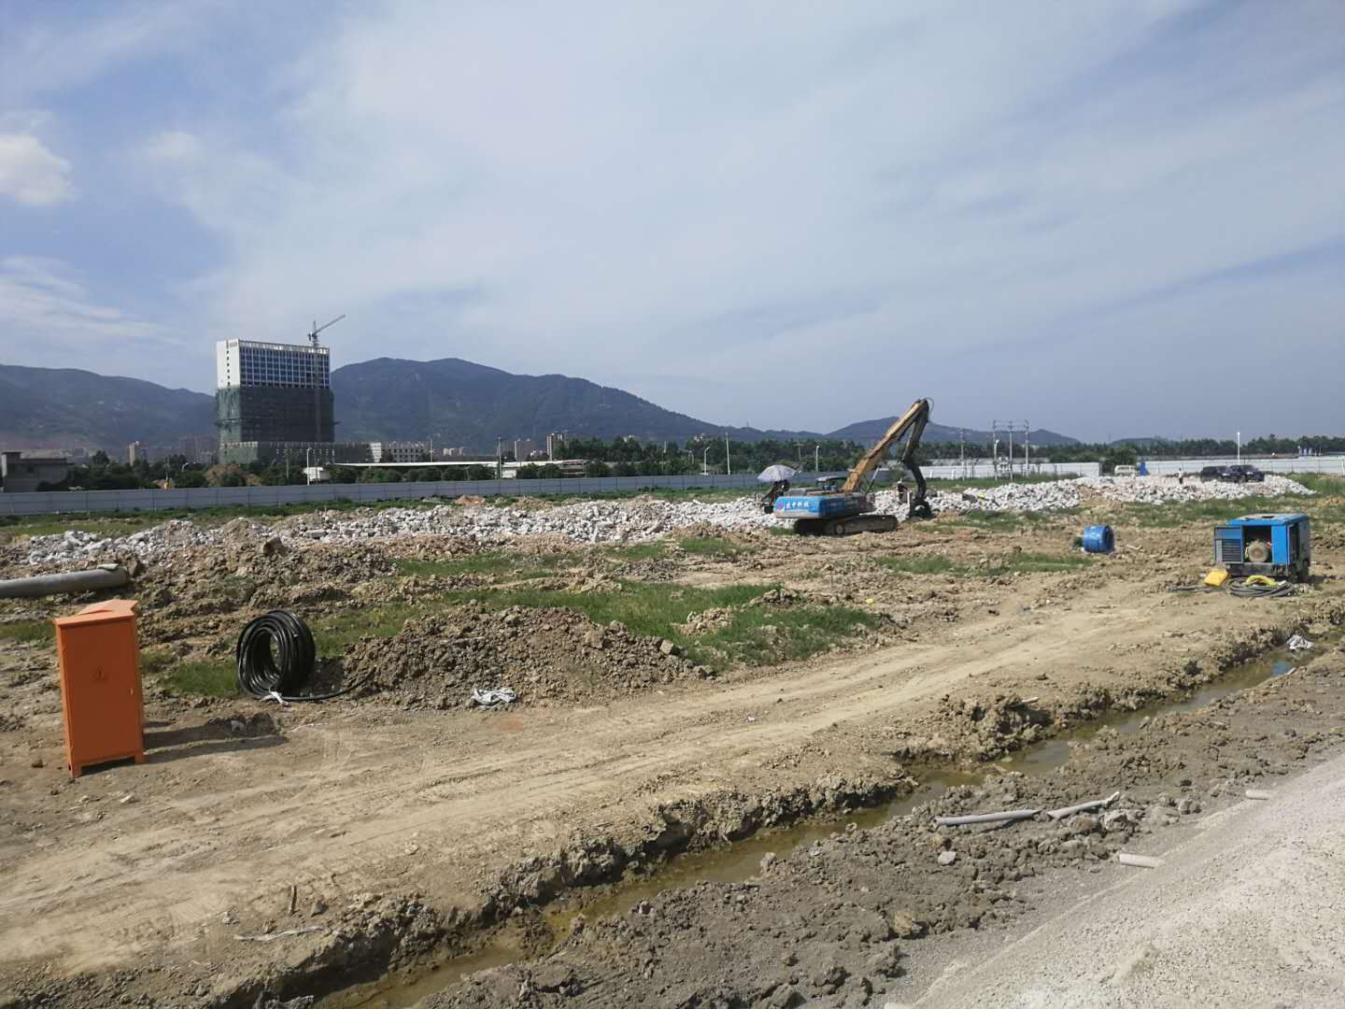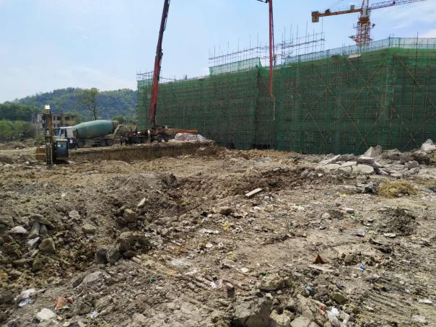

第二批次地块拆迁完成 第一批次地块拆迁完成

3.3项目2020年7月施工计划
2020年7月标的项目施工计划
序号 | 分期名称 | 楼栋名称 | 本月目标
1 | 第一批次 | 1#、2#、3#、7#楼及营销中心（包含样板房） | 1#、2#、3#、7#楼总包开工、图纸锁定；营销中心二次结构工程完成100%，内外装修工程完成70%。
2 | 第二批次 | 5#、6#、8#、9#、10#、11#楼 | 图纸锁定

4印鉴使用情况
对于印章的使用，项目公司人员按照监管协议规定，履行印章使用流程，填写印章使用登记表，康正监管人员了解用印事由，根据相应权限审核用印并同时登记电子版和纸质台账（纸质台账见附件三）。使用情况详见下表：
项目公司2020年6月印鉴使用情况
序号 | 用印日期 | 印鉴名称 | 用印事由 | 用印材料及份数 | 经办部门 | 经办人 | 监印人
1 | 2020/6/23 | 合同章 | 茶叶采购-大客户年度合作合同用印 | 茶叶采购合同，4份 | 行政部 | 何小梅 | 何小梅、陈涛
2 | 2020/6/23 | 合同章  法人章 | 闽乐家园节能报告、节能评审意见 技术咨询服务用印 | 技术咨询合同，4份 | 财务部 | 帅文恺 | 何小梅、陈涛
3 | 2020/6/23 | 公章 | 顺丰速运线上签约授权委托书用印 | 顺丰速运线上签约授权委托书，1份 | 行政部 | 何小梅 | 何小梅、陈涛
4 | 2020/6/23 | 公章 | 预售资金监管承诺函-福建长新用印 | 预售资金监管承诺函-福建长新，1份 | 行政部 | 何小梅 | 何小梅、陈涛
5 | 2020/6/24 | 公章 | 股东决定-【抵押】用印 | 股东决定-【抵押】，4份 | 行政部 | 何小梅 | 何小梅、陈涛
6 | 2020/6/24 | 公章 | 福州长乐项目高压业扩供电方案答复单用印 | 福州长乐项目高压业扩供电方案答 复单用印，4份 | 行政部 | 何小梅 | 何小梅、陈涛
7 | 2020/6/24 | 公章 | 关于开具“闽乐家园”项目合规土地价款票据的申请20200623用印 | 长乐闽乐家园关于开具“闽乐家 园”项目合规土地价款票据的申请报告，3份 | 行政部 | 何小梅 | 何小梅、陈涛
8 | 2020/6/24 | 公章 | 请求政府支持“闽乐家园”项目的报告用印 | 请求政府支持“闽乐家园”项目的报告，3份 | 行政部 | 何小梅 | 何小梅、陈涛
9 | 2020/6/24 | 公章  法人章 | 临时供用电合同用印 | 临时供用电合同，2份 | 行政部 | 何小梅 | 何小梅、陈涛
10 | 2020/6/28 | 公章 | 申请公司章程变更-增加民生董事成员用印。 | 公司章程，2份 | 行政部 | 何小梅 | 何小梅、陈涛
11 | 2020/6/28 | 合同章  法人章 | 新力长乐闽乐家园项目售楼处及样板房精装修工程合同用印 | 新力长乐闽乐家园项目售楼处及样板房精装修工程，6份 | 行政部 | 何小梅 | 何小梅、陈涛
12 | 2020/6/28 | 合同章  法人章 | 长乐闽乐家园项目土方工程合同用印 | 长乐闽乐家园项目土方工程合同，4份 | 行政部 | 何小梅 | 何小梅、陈涛
13 | 2020/6/28 | 公章 | 园林工程中标通知书用印 | 中标通知书，1份 | 行政部 | 何小梅 | 何小梅、陈涛
14 | 2020/6/29 | 合同章  法人章 | 长乐闽乐家园临时施工用水工程合同用印 | 长乐闽乐家园临时施工用水工程合同，4份 | 行政部 | 何小梅 | 何小梅、陈涛
15 | 2020/6/29 | 公章 | 长乐闽乐家园交地确认书用印 | 长乐闽乐家园交地确认书，6份；委托书1份 | 行政部 | 何小梅 | 何小梅、陈涛
16 | 2020/6/29 | 公章 | 长乐闽乐家园资质证书申请资料用印 | 劳动合同，10份；身份证3份；任命书，3份；章程，3份；出让合同，3份；出让补充合同，3份；项目备案 表，3份；授权托书，3份； 营业执照，3份； | 行政部 | 何小梅 | 何小梅、陈涛

5合同签订情况
截止2020年6月30日，项目公司共签订合同23份，详见合同签订情况表：
交接前合同签订情况（交接日6月22日）
序号 | 签订时间 | 合同名称 | 合同内容 | 对方单位 | 合同金额（元）
1 | 2020.4.20 | 长乐项目租房合同 | 项目临时办公室租赁 | 李在票 | 47,600.00
2 | 2020.4.28 | 长乐项目复印机租赁合同 | 项目办公室打印机租赁 | 福州兔八哥信息科技有限公司 | 300.00
3 | 2020.5.6 | 长乐项目茶叶采购合同 | 茶叶采购事宜 | 福州金砖铁韵茶文化发展有限公司 | -
4 | 2020.5.18 | 林佳颖劳动合同用印申请 | 劳动合同 | 林佳颖 | -
5 | 2020.6.3 | 长乐闽乐家园《建设工程规划许可证》公示牌制作合同 | 甲方委托乙方设计、制作、安装维护。甲方向乙方提供相应资料。小样5个工作日交给甲方，递送自然资源和规划确认审查完毕。 | 福州市长乐区多点广告传媒有限公司 | 1,400.00
6 | 2020.6.3 | 长乐闽乐家园测绘合同 | 空地不动产权调查、规划建筑红线放线、规划面积审核、建筑放样核样、产权面积预测、蓝线图绘制、不动产权籍数据导入、规划竣工测量、规划竣工管线测绘、产权面积实测、竣工土地不动产权籍测绘、办证版不动产权籍贴证配图。 | 福州广域测绘技术有限公司 | 1,116,250.59
7 | 2020.6.3 | 长乐闽乐家园工程规划技术审查服务协议书 | 乙方应按照航规宗（2014）17号文件的要求开展建设工程规划技术审查工作，乙方对工程的规划技术是否符合国家。省、市规定的技术标准、规范、规划条件、日照分析、交通组织等规划要求，对工程图纸与文字、数字表述是否一致进行审查，并对规划技术审查结果真实性负责 | 福建省城乡规划设计研究院 | 129,570.00
8 | 2020.6.9 | 长乐闽乐家园建设用地地质灾害危险性评估合同 | 甲方委托乙方承担闵乐家园项目建设用地地质性灾害危险性评估，建设用地以及周边发生地质灾害可能影响到本场地范围 | 中国建筑材料工业地质勘查中心福建总队 | 25,000.00
9 | 2020.6.10 | 新力福建长乐项目临时施工用电工程合同 | 施工变压器的勘查、挖掘、安装、配套材料设备的采购安装。 | 福建维一电力工程建设有限公司 | 318,438.00
10 | 2020.6.11 | 陈家声的劳动合同用印申请 | 劳动合同 | 陈家声 | -
11 | 2020.6.11 | 王璐君、谢嘉新劳动合同用印申请 | 劳动合同 | 王璐君、谢嘉新 | -
12 | 2020.6.12 | 长乐闽乐家园土壤氡检测合同 | 提供申报绿色建筑图审的工程平面图。 | 福建中科环境监测技术有限公司 | 37,676.00
13 | 2020.6.12 | 长乐闽乐家园水土保持技术合同 | 代理组织编制闵乐家园水土保持方案报告书 | 福建闽水环境工程咨询有限公司漳浦分公司 | 52,000.00
14 | 2020.6.15 | 长乐闽乐家园技术服务协议书 | 甲方委托乙方承担闵乐家园项目1:500地形测量、土方测量、用地红线放样、控制测量及管线探测工作 | 福州市勘测院长乐分院 | 141,250.00
15 | 2020.6.15 | 新力长乐悦榕首府工程景观设计合同 | 景观工程设计、概念方案、方案深化、扩初设计及施工图设计包括园建、景观构筑物、景观植裁、景观供水排水及照明、音响布置等相关内容 | 上海伯压景观规划设计事务所 | 1,369,953.00
16 | 2020.6.17 | 长乐项目设计咨询服务合同 | 根据设计方案任务书进行设计 | 上海中继建筑设计咨询有限公司 | 1,976,956.00
17 | 2020.6.19 | 新力长乐92亩项目展示区健身器材采购合同 | 购买健身器材包含运输、安装、测试、技术指导、维修更换 | 至和（上海）体育科技发展有限公司 | 107,242.00

2020年6月合同签订情况（6月22日交接后）
序号 | 用印日期 | 对方单位 | 合同文件名称 | 合同内容 | 合同金额（元） | 合同类别
1 | 2020/6/23 | 福建八马茶业有限公司 | 大客户年度合作合同 | 乙方为甲方茶叶、茶具、茶食品及相关茶礼的独家合作商， | 100,000.00 | 运营类
2 | 2020/6/23 | 睿柯环境工程有限公司 | 技术咨询合同 | 乙方提供闽乐家园节能报告、节能评审意见 技术咨询服务 | 580,000.00 | 前期类
3 | 2020/6/24 | 国网福建省电力有限公司福州市长乐区供电公司 | 临时供电合同 | 供电公司提供临时供电 | - | 工程施工类
4 | 2020/6/28 | 上海锦湖室内装潢有限公司 | 新力长乐闽乐家园项目售楼处及样板房精装修工程合同 | 新力长乐闽乐家园项目售楼处及样板房精装修工程合同 | 2,052,500.00 | 工程施工类
5 | 2020/6/28 | 福州市长乐区安捷渣土运输有限公司 | 新力长乐闽乐家园项目土方工程施工合同 | 以包工包料的形式为长乐项目提供土石方工程以及办理渣土消纳许可证。。 | 9,397,061.87 | 工程施工类
6 | 2020/6/29 | 福建省鸿创建筑工程有限公司 | 闽乐家园临时施工用水工程合同 | 乙方负责办理闽乐家园临时施工用水工程送件、与长乐远航供水有限责任公司协调供水事宜、工程施工（不含市政接入口破路手续及相关费用）、管网材料的供货及安装、调试、竣工验收直至通水移交给福建长新房地产开发有限公司，并负责全过程中的一切费用（即包干）。 | 98,905.00 | 工程施工类

6项目销售情况
标的项目还未开始销售，暂无销售数据。

7资金情况

7.1资金流出情况
截至2020年6月30日，项目公司资金流出总额共计1,066,453,276.37元，其中建设银行长乐支行出款共计1,066,453,276.37元，建设银行城北支行出款共计0元。
截至2020年6月资金流出情况表
序号 | 支付时间 | 收款方 | 资金用途 | 金额（元） | 出款行 | 用款类型
1 | 2020/4/26 | 企业客户天地融二代网银盾安全产品应付款账户 | 网银盾费用 | 27.76 | 建设银行长乐支行 | 管理费用
2 | 2020/4/27 | 建设银行 | 开户 | 3.00 | 建设银行长乐支行 | 管理费用
3 | 2020/4/28 | 建设银行 | 对公自助服务-自助设备使用费 | 20.00 | 建设银行长乐支行 | 管理费用
4 | 2020/5/7 | 建设银行 | 商务卡-单位结算卡年费 | 120.00 | 建设银行长乐支行 | 管理费用
5 | 2020/5/7 | 张娟娟 | 代办费 | 4,020.00 | 建设银行长乐支行 | 管理费用
6 | 2020/5/7 | 何小梅 | 采购款 | 6,600.00 | 建设银行长乐支行 | 管理费用
7 | 2020/5/9 | 林佳颖 | 2020年4月工资 | 640.29 | 建设银行长乐支行 | 管理费用
8 | 2020/5/14 | 李在票 | 房租 | 17,000.00 | 建设银行长乐支行 | 管理费用
9 | 2020/5/19 | 建设银行 | 收费项目:对公人民币转账、汇款（含退汇）-对公资金划转本行同城 | 15.00 | 建设银行长乐支行 | 管理费用
10 | 2020/5/19 | 建设银行 | 收费项目:对公人民币转账、汇款（含退汇）-对公资金划转本行同城 | 1.60 | 建设银行长乐支行 | 管理费用
11 | 2020/5/21 | 福建凯特信息安全技术有限公司 | 办理施工证key | 240.00 | 建设银行长乐支行 | 管理费用
12 | 2020/5/21 | 吴建鹏 | 报销 | 505.00 | 建设银行长乐支行 | 管理费用
13 | 2020/5/28 | 建设银行 | 对公自助服务-自助设备使用费 | 20.00 | 建设银行长乐支行 | 管理费用
14 | 2020/5/28 | 待报解预算收入（财库联网集中户） | 耕地占用税1878222.50 | 1,878,222.50 | 建设银行长乐支行 | 前期费用
15 | 2020/6/4 | 何小梅 | 报销 | 1,200.00 | 建设银行长乐支行 | 管理费用
16 | 2020/6/4 | 何小梅 | 报销 | 480.00 | 建设银行长乐支行 | 管理费用
17 | 2020/6/4 | 林佳颖 | 报销 | 429.00 | 建设银行长乐支行 | 管理费用
18 | 2020/6/8 | 待报解预算收入专户 | 2020拍4号福建长新房地产开发有限公司 | 305,500,000.00 | 建设银行长乐支行 | 土地费用
19 | 2020/6/10 | 林佳颖 | 2020年5月工 | 6358.08 | 建设银行长乐支行 | 管理费用
20 | 2020/6/18 | 何小梅 | 报销 | 4,012.00 | 建设银行长乐支行 | 管理费用
21 | 2020/6/18 | 林佳颖 | 报销 | 331.34 | 建设银行长乐支行 | 管理费用
22 | 2020/6/19 | 建设银行 | 收费项目:对公人民币转账、汇款（含退汇）-对公资金划转本行同城 | 4.80 | 建设银行长乐支行 | 管理费用
23 | 2020/6/19 | 建设银行 | 收费项目:对公人民币转账、汇款（含退汇）-对公资金划转本行异地 | 5.00 | 建设银行长乐支行 | 管理费用
24 | 2020/6/19 | 建设银行 | 收费项目:对公人民币转账、汇款（含退汇）-对公资金划转跨行同城 | 1.00 | 建设银行长乐支行 | 管理费用
25 | 2020/6/22 | 福建闽越房地产开发有限公司 | 往来款 | 379,500,000.00 | 建设银行长乐支行 | 往来款
26 | 2020/6/23 | 待报解预算收入专户 | 2020拍-4号 | 379,500,000.00 | 建设银行长乐支行 | 土地费用
27 | 2020/6/24 | 福建金砖铁韵茶文化发展有限公司 | 茶叶采购 | 3,000.00 | 建设银行长乐支行 | 管理费用
28 | 2020/6/24 | 何小梅 | 报销 | 30,000.00 | 建设银行长乐支行 | 管理费用
29 | 2020/6/28 | 建设银行 | 对公自助服务-自助设备使用费 | 20.00 | 建设银行长乐支行 | 管理费用

资金流出分类汇总表
单位：元
月份 | 土地费用 | 开发费用 | 前期费用 | 建筑工程费用 | 营销费用 | 管理费用 | 财务费用 | 税费 | 往来款 | 收费退缴 | 营业外支出 | 总计
累计 | 685,000,000.00 | 0.00 | 1,878,222.50 | 0.00 | 0.00 | 75,053.87 | 0.00 | 0.00 | 379,500,000.00 | 0.00 | 0.00 | 1,066,453,276.37
4月份 | 0.00 | 0.00 | 0.00 | 0.00 | 0.00 | 50.76 | 0.00 | 0.00 | 0.00 | 0.00 | 0.00 | 50.76
5月份 | 0.00 | 0.00 | 1,878,222.50 | 0.00 | 0.00 | 29,161.89 | 0.00 | 0.00 | 0.00 | 0.00 | 0.00 | 1,907,384.39
6月份 | 685,000,000.00 | 0.00 | 0.00 | 0.00 | 0.00 | 45,841.22 | 0.00 | 0.00 | 379,500,000.00 | 0.00 | 0.00 | 1,064,545,841.22

7.2资金流入情况

7.2.1销售回款流入
尚未开始销售，暂无销售回款资金流入。
7.2.2其他资金流入
截至2020年6月30日项目公司资金流入情况表
序号 | 收款时间 | 付款方 | 资金用途 | 金额（元） | 收款行
1 | 2020/04/26 | 福建闽越房地产开发有限公司 | 网络转账 | 2,000.00 | 福建长新房地产开发有限公司
2 | 2020/05/07 | 福建闽越房地产开发有限公司 | 网络转账 | 20,000.00 | 福建长新房地产开发有限公司
3 | 2020/05/14 | 福建闽越房地产开发有限公司 | 网络转账 | 120,000.00 | 福建长新房地产开发有限公司
4 | 2020/05/28 | 福建闽越房地产开发有限公司 | 网络转账 | 1,880,000.00 | 福建长新房地产开发有限公司
5 | 2020/6/8 | 福建闽越房地产开发有限公司 | 网络转账 | 305,500,000.00 | 福建长新房地产开发有限公司
6 | 2020/6/21 | 建设银行 | 结息 | 35.93 | 福建长新房地产开发有限公司
7 | 2020/6/22 | 福建闽越房地产开发有限公司 | 网络转账 | 379,500,000.00 | 福建长新房地产开发有限公司
8 | 2020/6/23 | 福建闽越房地产开发有限公司 | 网络转账 | 379,500,000.00 | 福建长新房地产开发有限公司
 |  |  | 合计 | 1,066,522,035.93

7.3资金结算
7.3.1各账户余额
截止2020年6月30日，项目公司各资金账户余额总计68,759.56元，各账户余额见下表。
截止2020年6月30日各银行账户余额表
序号 | 开户行 | 账号 | 账户性质 | 余额（元）
1 | 建设银行长乐支行 | 35050161710700002163 | 基本户 | 68,759.56
2 | 建设银行城北支行 | 35050189000700008617 | 一般户 | 0
总 计 |  |  |  | 68,759.56

7.4负债情况
截至2020年6月30日，项目公司暂未有签出票据。

8财务报表

8.1资产负债表
资产 | 期末余额 | 年初余额 | 负债和所有者权益（或股东权限） | 期末余额 | 年初余额
一、流动资产 |  |  | 一、流动负债
货币资金 | 68,759.56 | 0.00 | 短期借款 | 0.00 | 0.00
以公允价值计量且其变动计入当期损益的金融资产 | 0.00 | 0.00 | 以公允价值计量且其变动计入当期损益的金融负债 | 0.00 | 0.00
衍生金融资产 | 0.00 | 0.00 | 衍生金融负债 | 0.00 | 0.00
应收票据 | 0.00 | 0.00 | 应付票据 | 0.00 | 0.00
应收账款 | 0.00 | 0.00 | 应付账款 | 0.00 | 0.00
预付款项 | 0.00 | 0.00 | 预收款项 | 0.00 | 0.00
应收利息 | 0.00 | 0.00 | 应付职工薪酬 | 701.92 | 0.00
应收股利 | 0.00 | 0.00 | 应交税费 | -236.29 | 0.00
其他应收款 | 6,800.00 | 0.00 | 应付利息 | 0.00 | 0.00
存货 | 760,896,503.21 | 0.00 | 应付股利 | 0.00 | 0.00
持有待售资产 | 0.00 | 0.00 | 其他应付款 | 761,030,000.00 | 0.00
一年内到期的非流动资产 | 0.00 | 0.00 | 持有待售负债 | 0.00 | 0.00
其他流动资产 | 0.00 | 0.00 | 一年内到期的非流动负债 | 0.00 | 0.00
流动资产合计 | 760,972,062.77 | 0.00 | 其他流动负债 | 0.00 | 0.00
 |  |  | 流动负债合计 | 761,030,465.63 | 0.00
二、非流动资产 |  |  | 二、非流动负债
可供出售金融资产 | 0.00 | 0.00 | 长期借款 | 0.00 | 0.00
持有至到期投资 | 0.00 | 0.00 | 应付债券 | 0.00 | 0.00
长期应收款 | 0.00 | 0.00 | 其中：优先股 | 0.00 | 0.00
长期股权投资 | 0.00 | 0.00 | 永续债 | 0.00 | 0.00
投资性房地产 | 0.00 | 0.00 | 长期应付款 | 0.00 | 0.00
固定资产 | 3,834.69 | 0.00 | 专项应付款 | 0.00 | 0.00
在建工程 | 0.00 | 0.00 | 预计负债 | 0.00 | 0.00
工程物资 | 0.00 | 0.00 | 递延收益 | 0.00 | 0.00
固定资产清理 | 0.00 | 0.00 | 递延所得税负债 | 0.00 | 0.00
生产性生物资产 | 0.00 | 0.00 | 其他非流动负债 | 0.00 | 0.00
油气资产 | 0.00 | 0.00 | 非流动负债合计 | 0.00 | 0.00
无形资产 | 0.00 | 0.00 | 负债合计 | 761,030,465.63 | 0.00
开发支出 | 0.00 | 0.00
商誉 | 0.00 | 0.00 | 三、所有者权益（或股东权益）
长期待摊费用 | 0.00 | 0.00 | 实收资本（或股本） | 0.00 | 0.00
递延所得税资产 | 0.00 | 0.00 | 其他权益工具 | 0.00 | 0.00
其他非流动资产 | 0.00 | 0.00 | 其中：优先股 | 0.00 | 0.00
非流动资产合计 | 3,834.69 | 0.00 | 永续债 | 0.00 | 0.00
 |  |  | 资本公积 | 0.00 | 0.00
 |  |  | 减：库存股 | 0.00 | 0.00
 |  |  | 其他综合收益 | 0.00 | 0.00
 |  |  | 专项储备 | 0.00 | 0.00
 |  |  | 盈余公积 | 0.00 | 0.00
 |  |  | 未分配利润 | -54,568.17 | 0.00
 |  |  | 所有者权益（或股东权益）合计 | -54,568.17 | 0.00
资产总计 | 760,975,897.46 | 0.00 | 负债和所有者权益（或股东权益）总计 | 760,975,897.46 | 0.00

8.2利润表
项目 | 行次 | 本月金额 | 本年累计金额
一、营业收入 | 1 | 0.00 | 0.00
减：营业成本 | 2 | 0.00 | 0.00
税金及附加 | 3 | 0.00 | 0.00
销售费用 | 4 | 0.00 | 0.00
管理费用 | 5 | 46,548.13 | 58,426.21
财务费用 | 6 | -5.13 | 202.23
资产减值损失 | 7 | 0.00 | 0.00
加：公允价值变动收益(损失以“—”填列) | 8 | 0.00 | 0.00
投资收益(损失以“—”填列) | 9 | 0.00 | 0.00
其中:对联营企业和合营企业投资收益 | 10 | 0.00 | 0.00
资产处置收益（损失以“-”号填列） | 11 | 0.00 | 0.00
其他收益 | 12 | 0.00 | 0.00
二、营业利润(亏损以“—”填列) | 13 | -46,543.00 | -58,628.44
加：营业外收入 | 14 | 0.00 | 4,060.27
减：营业外支出 | 15 | 0.00 | 0.00
三、利润总额(亏损总额以“—”填列) | 16 | -46,543.00 | -54,568.17
减：所得税费用 | 17 | 0.00 | 0.00
四、净利润(净亏损以“—”填列) | 18 | -46,543.00 | -54,568.17
（一）持续经营净利润（净亏损以“-”号填列） | 19 | 0.00 | 0.00
（二）终止经营净利润（净亏损以“-”号填列） | 20 | 0.00 | 0.00
五、其他综合收益的税后净额 | 21 | -46,543.00 | -54,568.17
（一）以后不能重分类进损益的其他综合收益 | 22 | 0.00 | 0.00
1．重新计量设定受益计划净负债或净资产的变动 | 23 | 0.00 | 0.00
2．权益法下在被投资单位不能重分类进损益的其他综合收益中享有的份额 | 24 | 0.00 | 0.00
（二）以后将重分类进损益的其他综合收益 | 25 | 0.00 | 0.00
1．权益法下在被投资单位以后将重分类进损益的其他综合收益中享有的份额 | 26 | 0.00 | 0.00
2．可供出售金融资产公允价值变动损益 | 27 | 0.00 | 0.00
3．持有至到期投资重分类为可供出售金融资产损益 | 28 | 0.00 | 0.00
4．现金流量套期损益的有效部分 | 29 | 0.00 | 0.00
5．外币财务报表折算差额 | 30 | 0.00 | 0.00
6.其他 | 31 | 0.00 | 0.00
六、综合收益总额 | 32 | -46,543.00 | -54,568.17
七、每股收益 | 33 | 0.00 | 0.00
（一）基本每股收益 | 34 | 0.00 | 0.00
（二）稀释每股收益 | 35 | 0.00 | 0.00

8.3现金流量表
项 目 | 行次 | 本月金额 | 本年累计
一、经营活动产生的现金流量： |  | 0.00 | 0.00
销售商品、提供劳务收到的现金 | 1 | 0.00 | 0.00
收到的税费返还 | 2 | 0.00 | 0.00
收到的其他与经营活动有关的现金 | 3 | 1,064,500,000.00 | 1,066,522,000.00
经营活动现金流入小计 | 4 | 1,064,500,000.00 | 1,066,522,000.00
购买商品、接受劳务支付的现金 | 5 | 685,000,000.00 | 686,878,222.50
支付给职工以及为职工支付的现金 | 6 | 6,358.08 | 6,998.37
支付的各项税费 | 7 | 0.00 | 0.00
支付的其它与经营活动有关的现金 | 8 | 379,539,447.21 | 379,568,019.57
经营活动现金流出小计 | 9 | 1,064,545,805.29 | 1,066,453,240.44
经营活动产生的现金流量净额 | 10 | -45,805.29 | 68,759.56
二、投资活动产生的现金流量： |  | 0.00 | 0.00
收回投资所收到的现金 | 11 | 0.00 | 0.00
取得投资收益收到的现金 | 12 | 0.00 | 0.00
处置固定资产、无形资产和其他长期资产所收回的现金净额 | 13 | 0.00 | 0.00
处置子公司及其他营业单位收到的现金净额 | 14 | 0.00 | 0.00
收到的其他与投资活动有关的现金 | 15 | 0.00 | 0.00
现金流入小计 | 16 | 0.00 | 0.00
购建固定资产、无形资产和其他长期资产所支付的现金 | 17 | 0.00 | 0.00
投资支付的现金 | 18 | 0.00 | 0.00
取得子公司及其他营业单位支付的现金净额 | 19 | 0.00 | 0.00
支付的其他与投资活动有关的现金 | 20 | 0.00 | 0.00
投资活动现金流出小计 | 21 | 0.00 | 0.00
投资活动产生的现金流量净额 | 22 | 0.00 | 0.00
三、筹资活动产生的现金流量： |  | 0.00 | 0.00
吸收投资收到的现金 | 23 | 0.00 | 0.00
取得借款收到的现金 | 24 | 0.00 | 0.00
收到的其他与筹资活动有关的现金 | 25 | 0.00 | 0.00
筹资活动现金流入小计 | 26 | 0.00 | 0.00
偿还债务支付的现金 | 27 | 0.00 | 0.00
分配股利、利润或偿付利息所支付的现金 | 28 | 0.00 | 0.00
支付的其他与筹资活动有关的现金 | 29 | 0.00 | 0.00
筹资活动现金流出小计 | 30 | 0.00 | 0.00
筹资活动产生的现金流量净额 | 31 | 0.00 | 0.00
四、汇率变动对现金及现金等价物的影响 | 32 | 0.00 | 0.00
五、现金及现金等价物净增加额 | 33 | -45,805.29 | 68,759.56
加：期初现金及现金等价物余额 | 34 | 114,564.85 | 0.00
六、期末现金及现金等价物余额 | 35 | 68,759.56 | 68,759.56

附件

附件一 银行对账单
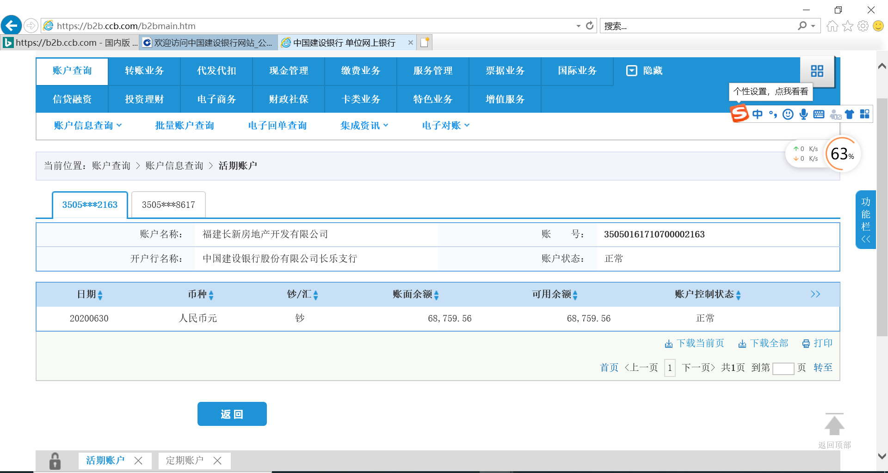
注：建设银行长乐支行网银6月30日余额查询
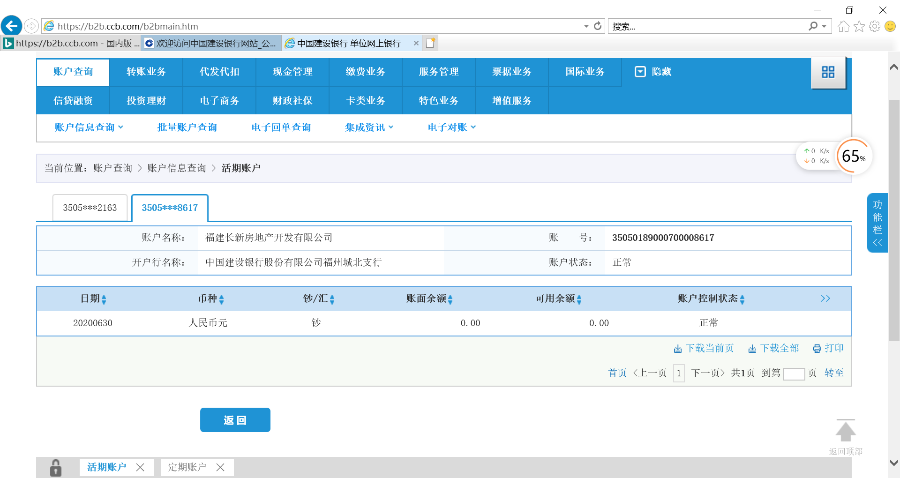 注明：建设银行城北支行网银6月30日余额查询

附件二 共管资料移交清单
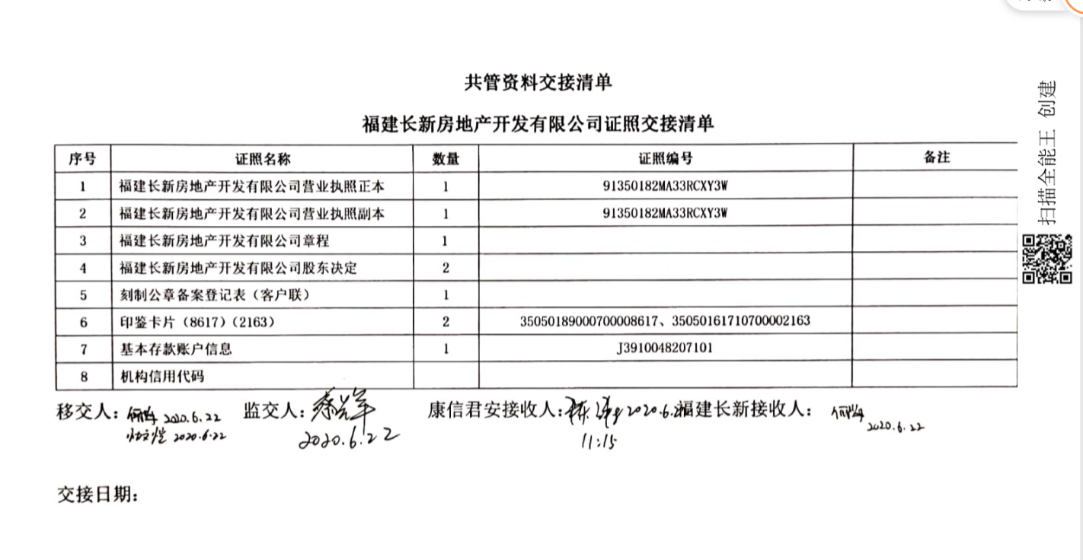

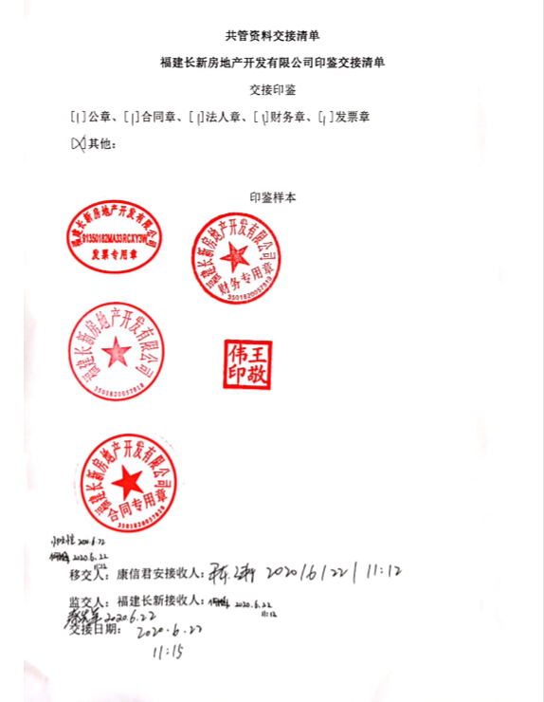

附件三 印章使用纸质版台账
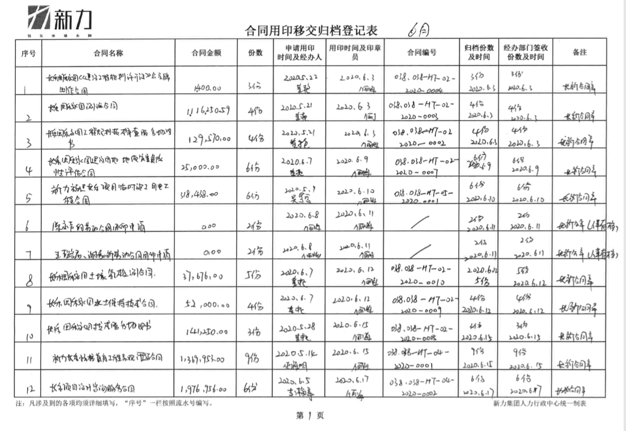
注：6月合同用印登记台账1/2页
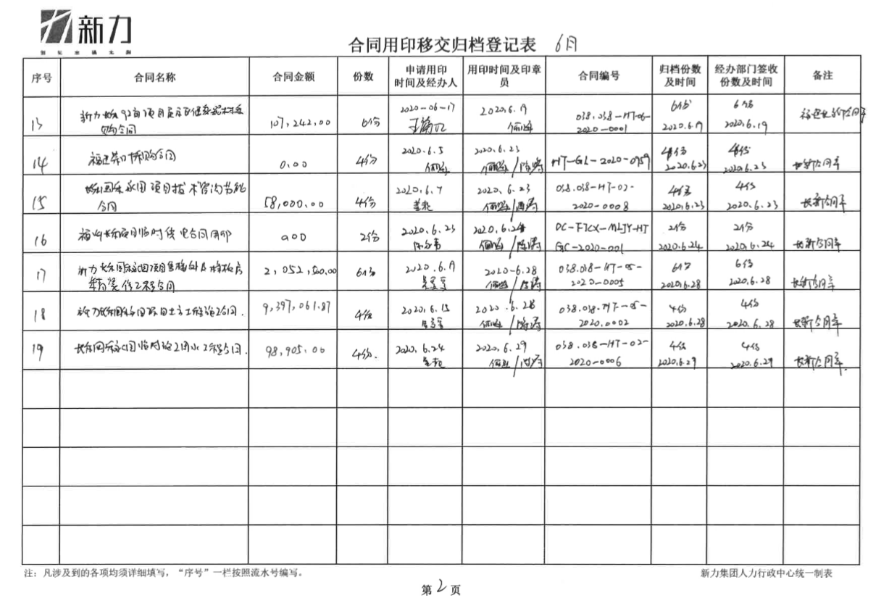
注：6月合同用印登记台账2/2页
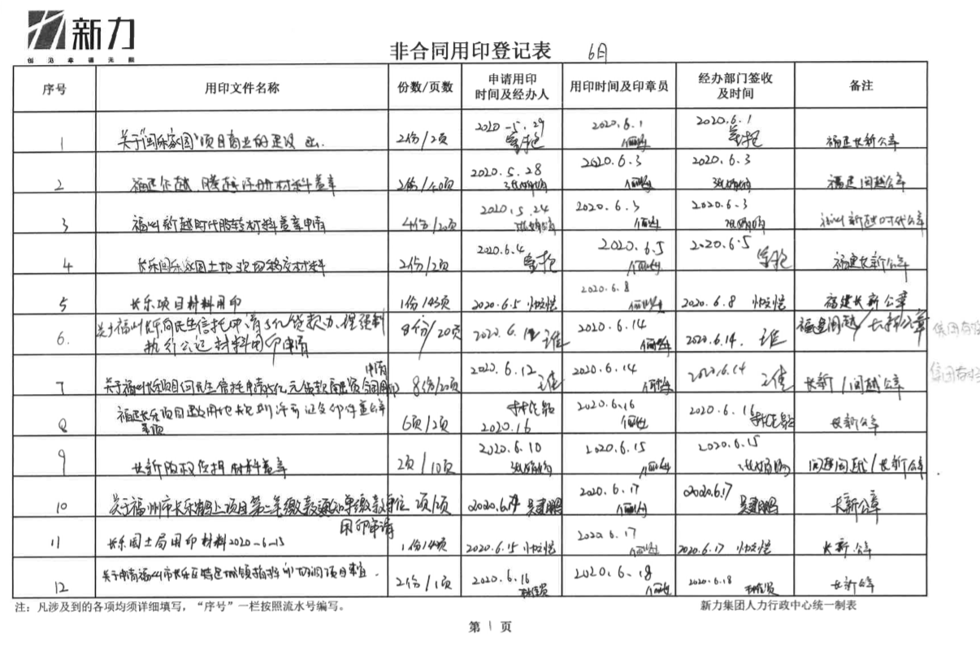

注：6月非合同用印登记台账1/2页

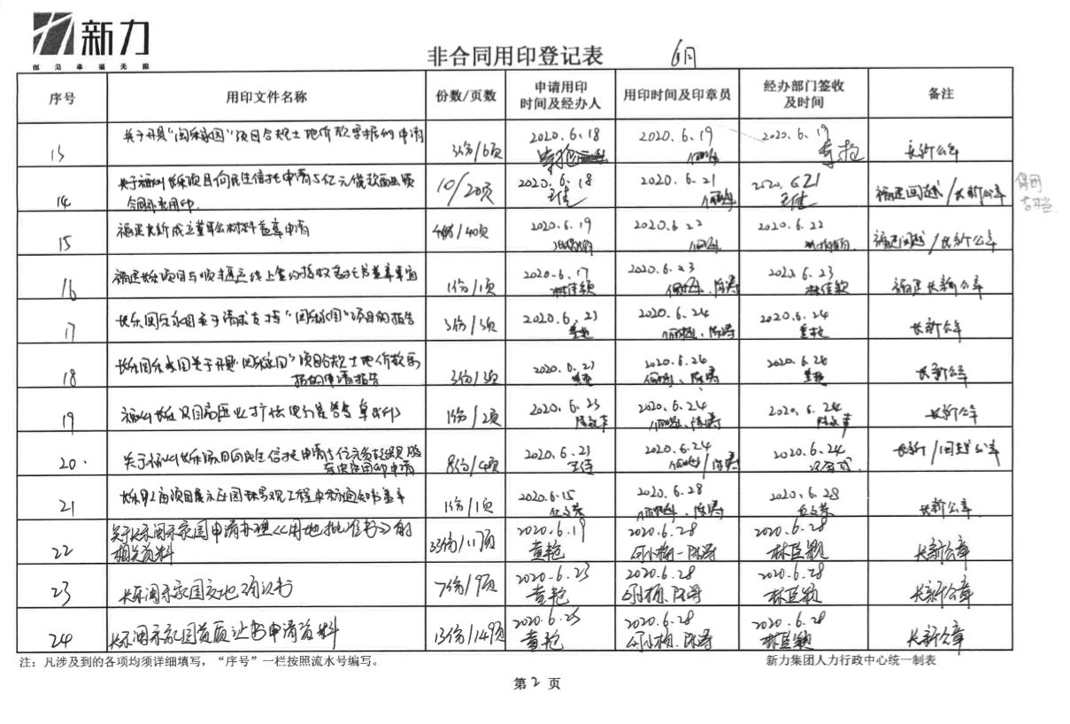
注：6月非合同用印登记台账2/2页

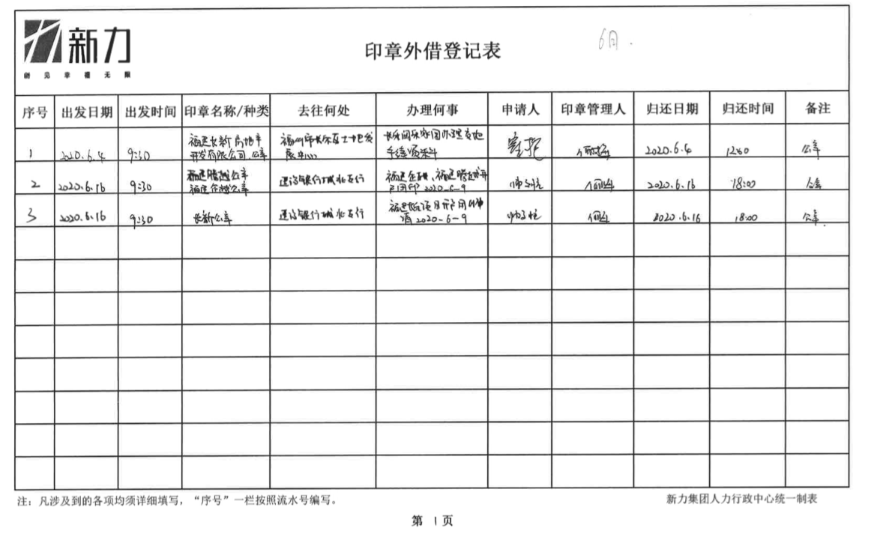
注：6月份外带登记台账

附件四 项目平面图
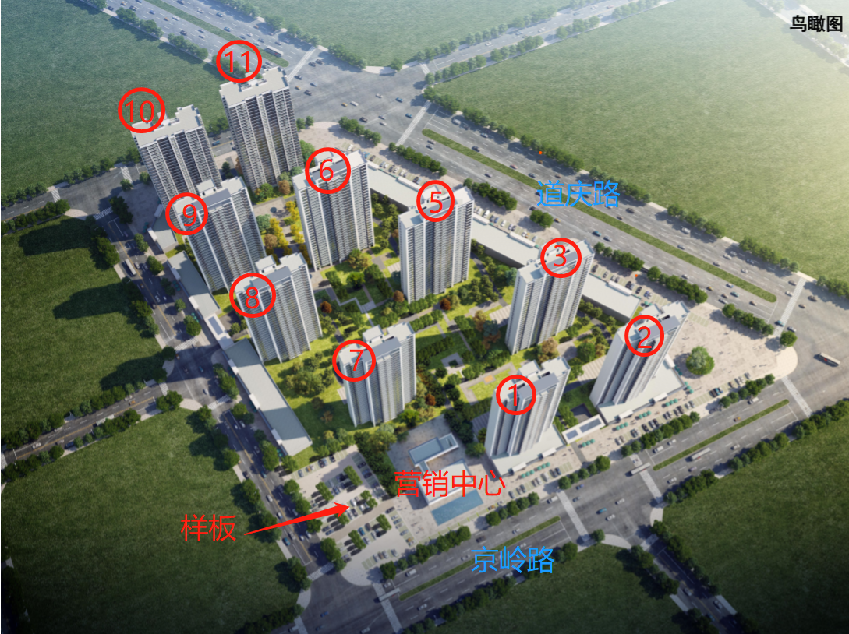
注：1、2、3、5、6、7、8、9、10、11均为-1/30层；营销中心2层，样板房2层。

